***С.А.Яковлева***

*Учитель истории и обществознания*

*Филиала МОУ «СОШ с.Репное*

*Балашовского района*

*Саратовской области в п.Октябрьский»*

**«Активизация познавательной деятельности учащихся**

**на уроках истории и во внеурочной деятельности»**

Каждый учитель – предметник сталкивается в своей педагогической практике с проблемой низкого интереса учащихся к своему предмету. Причины подобного могут быть самые разные: сложности с пониманием учебного материала и его запоминанием, которые отбивают интерес к предмету, отсутствие необходимого контроля со стороны родителей над учащимся, лень подростков, влияние индустрии развлечений (компьютерные игры, соцсети и т. д.), переключающее внимание детей на более «привлекательные» занятия и «съедающее» все их свободное время.

Все перечисленное относится как к городским, так и сельским школам, где качество жизни на порядок ниже, а дети лишены тех социальных возможностей, которые имеют их городские сверстники. В таких условиях обычный сельский учитель может одним способом привить детям интерес к своему предмету – применением системы разнообразных педагогических технологий, направленных на формирование активизация познавательной деятельности учащихся.

Что я понимаю под «активизацией»… Активизация- постоянно текущий процесс побуждения обучающихся к целенаправленному, активному учению, преодоление пассивной деятельности. Главная цель данного процесса- формирование активности учащихся, повышение качества учебного процесса.

Школа, в которой я работаю, является малокомплектной. Это вызывает определенные трудности в применении ряда педагогических технологий, направленных на активизацию познавательной деятельности обучающихся.

Психологами давно доказано, что люди лучше усваивают то, что обсуждают с другими, а лучше всего помнят то, что объясняют другим сами. И ведь именно эти возможности предоставляет учащимся используемая на уроке учителем групповая работа. Именно групповая форма обучения позволяет организовать самостоятельную работу, формировать у школьников умения коллективно и индивидуально выполнять ее, оценивать полученные результаты. Работа ученика в группе сверстников развивает интерес к изучаемому и пройденному материалу, а также хорошо развивает универсальные учебные действия, необходимые для осмысления и систематизации знаний. Групповая работа развивает способность смотреть на себя, на свою деятельность со стороны... Сложно применять групповую форму работы из-за малой наполняемость класса. Очевидно, что эта форма обучения и основанные на ней образовательные технологии, являются ограниченно годными или даже совсем невозможными (в 11 классе 1 ученица) в сельских образовательных учреждениях.

Считаю, что ещё одной сложностью является скромная материально-техническая база. Хорошо известно, что одним из главных столпов, на которых основаны новые стандарты, является широкое использование ИКТ в образовательном процессе. ИКТ – это и наглядность, и информативность. А это в свою очередь подталкивает учителя сельской школы к необходимости применения особых творческих средств и способов обучения.

Следующая сложность - «особенные дети» в социальном или в семейном отношении: многие из них из неполных семей, многие живут в очень скромных условиях, а их родители полагают, что главной школьной задачей детей является не всестороннее личностное развитие, а подготовка к экзаменам по главным предметам – математике и русскому языку. На остальные предметы при этом не уделяется должного внимания как «необязательным». Как в таких условиях заинтересовать детей своим предметом? Опять же, как и в двух первых случаях, только использованием особых творческих подходов и технологий.

Каждый учитель пополняет свой педагогический багаж через самообразование, посещает семинары, методические объединения, проходит курсы повышения квалификации, на которых знакомится с теоретическими составляющими, связанными с практической деятельностью. Я не исключение. Побывала на Педагогическом форуме в городе Саратове, посетила семинар Луткина Станислава Сергеевича по теме «Приемы активизации познавательной деятельности обучающихся», на котором не трудно было понять, насколько действительно полезными являются предлагаемые методические рецепты.

В своем выступлении я буду говорить о технологиях, связанных с реальной жизнью, и расскажу о тех творческих способах, приемах и методах, которые я использую на уроках истории и во внеурочной деятельности (кружки), которые являются практически ценными в условиях работы с детьми в малокомплектной сельской школе. Изложение этих творческих приемов будет сопровождаться авторскими примерами из моей педагогической практики.

Приёмы и методы активизации познавательной деятельности учащихся можно применять на различных этапах урока: определение учащимися темы, целей урока, на этапе изучения нового материала, на этапе урока обобщения и систематизации знаний.

Важно понимать, что активизация познавательной деятельности учащихся осуществляется не периодически, а систематически, что стимулирует интерес учащихся к предмету.

В урочной и во внеурочной деятельности при работе с темой «Большая и малая Родина» применяю метод «Демонстрация видеоматериалов» (Яркое пятно). Главное достоинство этого средства – эмоциональный эффект от просмотра, которого не всегда можно добиться, используя устный рассказ. Дети просматриваю фильм, в котором говорится о площади, которую занимает наша страна, о природных богатствах, о людях, проживающих на территории России.

Беседа после просмотра ролика:

- Как называется наша Родина, страна в которой мы с вами живём? (полное название Российская Федерация.)

Все мы жители нашей общей Родины – великой многонациональной страны России. Но у каждого из нас есть своя малая Родина.

- Что каждый из вас считает своей малой родиной? (ответы детей)

- Родина, тот уголок, где вы родились, где живут ваши родители и друзья, где находится ваш родной дом. Для кого-то малая Родина – родное село, улица или палисад у дома. Словом, малая Родина у каждого своя.

Переходим к понятию «малая Родина», работаем с «пазлом»- картой России, находим местоположение нашего региона, местоположение «малой» Родины. Эта информация вызывает у учащихся определенный интерес. (Приложение 1).

Следующим способом активизации познавательной деятельности учащихся является использование **предметной наглядности в обучении**. Каким образом она создается в скромных условиях малокомплектной школы? Наглядность обеспечивается такими средствами как: использование специального дидактического печатного материала, художественным оформлением ученических тетрадей и помещением в них цветных иллюстраций (Приложение 2) . Благодаря использованию этого средства обучения учащиеся быстрее запоминают необходимые данные, лучше ориентируются в учебном материале.

Суть  следующего   метода   заключается   в   том,   чтобы   организация

учебно- познавательной деятельности учащихся по своему характеру максимально приближалась к реальной деятельности. Это должно обеспечить в сочетании с принципом проблемного обучения переход от теоретического осмысления готовых знаний к их практическому осмыслению.

После изучения с учащимися 5 класса ряда тем (Всеобщая история) превращаемся в «археологов» и отправляемся на «раскопки». Обнаруживаем различные предметы (иллюстрации предметов). Каждый ученик должен изучить свою находку, ответить на ряд вопросов. Как называется предмет? Из какого материала изготовлен? С какой целью использовался? К какому государству древнего мира может иметь отношение? Результаты своей работы «археологи» фиксируют в сопроводительной записке к найденному предмету. Данная технология позволяет учащимся подготовиться к выполнению задания , в котором необходимо из предложенного списка слов определить слово, относящееся к выбранной теме и объяснить его смысл. (Приложение 3).

**Проблемное задание в форме слова.**

Урок истории в 5 классе на тему «Зарождение демократии в Афинах». Цель проблемного задания: учащимся известно название темы (иностранное слово), но неизвестно его значение, они должны раскрыть смысл названия и тем самым понять, о чем будет идти речь. Описание: в начале урока записываю на доске слово «Демократия» и прошу учащихся догадаться, о чём сегодня пойдет речь на уроке. Несмотря на то, что слово детям не знакомо, они могут вспомнить термин «демос»- простой народ, с которым знакомы и некоторых детей это может привести к мысли, что данные термины связаны между собой. После этого называю перевод термина «демократия» с греческого языка - «власть народа». В итоге, учащиеся приходят к нужному результату: на уроке речь пойдет о зарождении власти народа в Афинах.

Среди методических приемов, которые использую на уроках истории, является прием «Фишбоун» (рыбный скелет). Суть данного методического приема — установление причинно-следственных взаимосвязей между объектом анализа и влияющими на него факторами. Считаю, что этот метод позволяет развивать навыки работы с информацией и умение ставить и решать проблемы.

Голова — проблема, вопрос или тема, которые подлежат анализу.

Верхние косточки — на них фиксируются основные понятия темы, причины, которые привели к проблеме.

Нижние косточки (изображаются напротив) — факты, подтверждающие наличие сформулированных причин, или суть понятий, указанных на схеме.

Хвост — ответ на поставленный вопрос, выводы, обобщения.

Урок истории 6 класс «Феодальная раздробленность на Руси» , «Гражданская война» в 10 классе. В ходе работы с данной темой, учащиеся заполняют схему. (Приложение 4). Детям нравиться данный приём.

Опора   на   вышеперечисленные   методы   активизации познавательной деятельности  учащихся, использование различных форм и методов в моей

работе, позволило добиться определенных   результатов. Доля обучающихся имеющих отметки «4» и «5» по итогам рубежного контроля за от общего числа учащихся увеличилась.

Литература:

1. Дорошенко Н.С. Активизация познавательной деятельности учащихся на уроках истории и обществознания. Методические рекомендации /Н.С.Дорошенко.// Молодой ученый.- 2015.-№ 24 (104).- с. 937-943.
2. [Бондаревский, В.Б.](http://lib.mgppu.ru/OpacUnicode/app/webroot/index.php?url=/auteurs/view/5807/source:default) Воспитание интереса к знаниям и потребности к самообразованию : книга для учителя / [В.Б. Бондаревский](http://lib.mgppu.ru/OpacUnicode/app/webroot/index.php?url=/auteurs/view/5807/source:default). – Москва : Просвещение, 1985. – 144 с.

Интернет – ресурс

1. <https://www.youtube.com/watch?v=xSrsouS0_4U&feature=emb_logo>
2. Вебинар «Приемы активизации познавательной деятельности обучающихся и организации целеполагания на уроке (часть 2)» Луткин С.С.

Приложение 1.

_____________________________________________________________

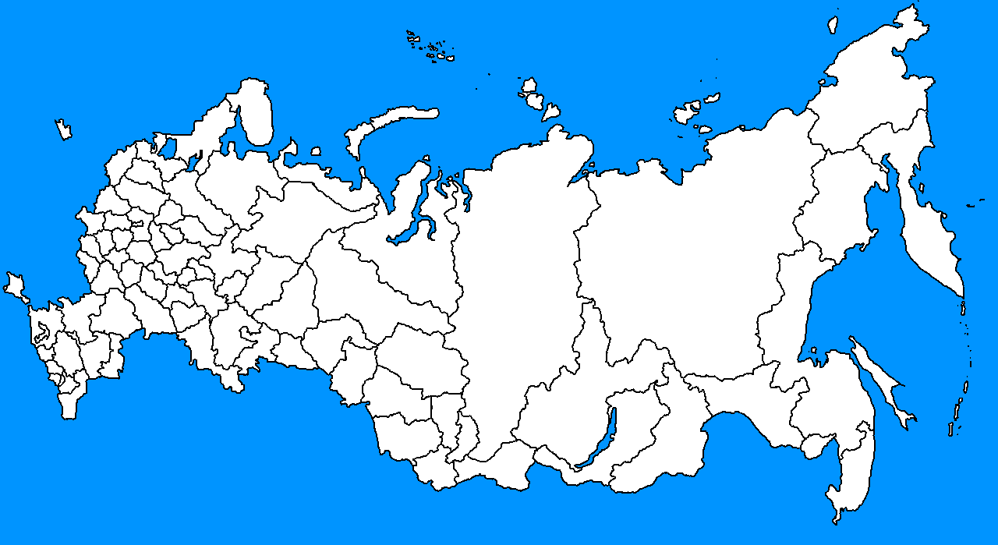

___________________________________________________________________

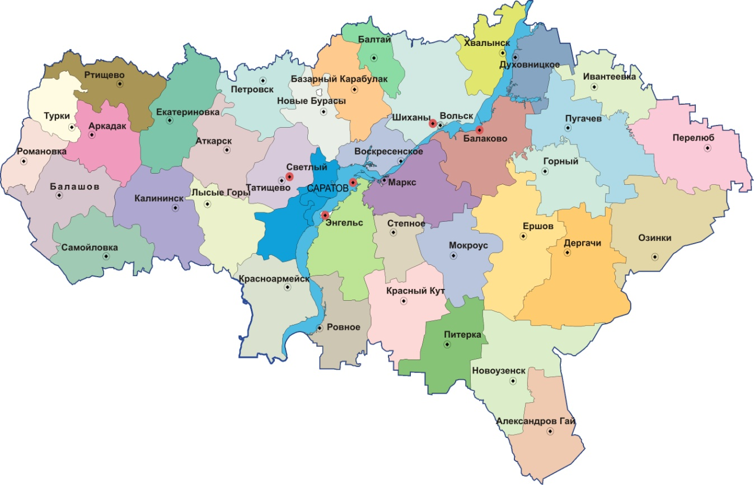

____________________________________________________________

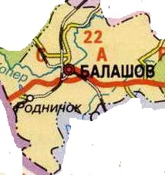

Приложение 2.

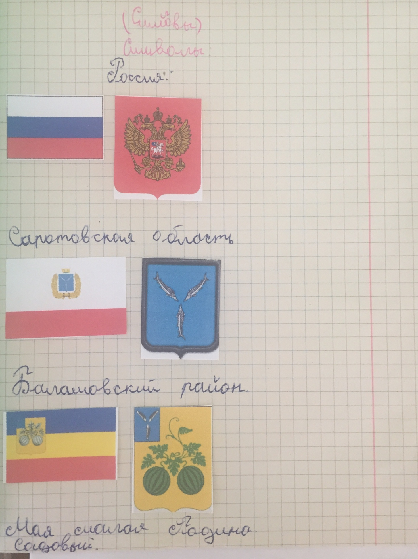

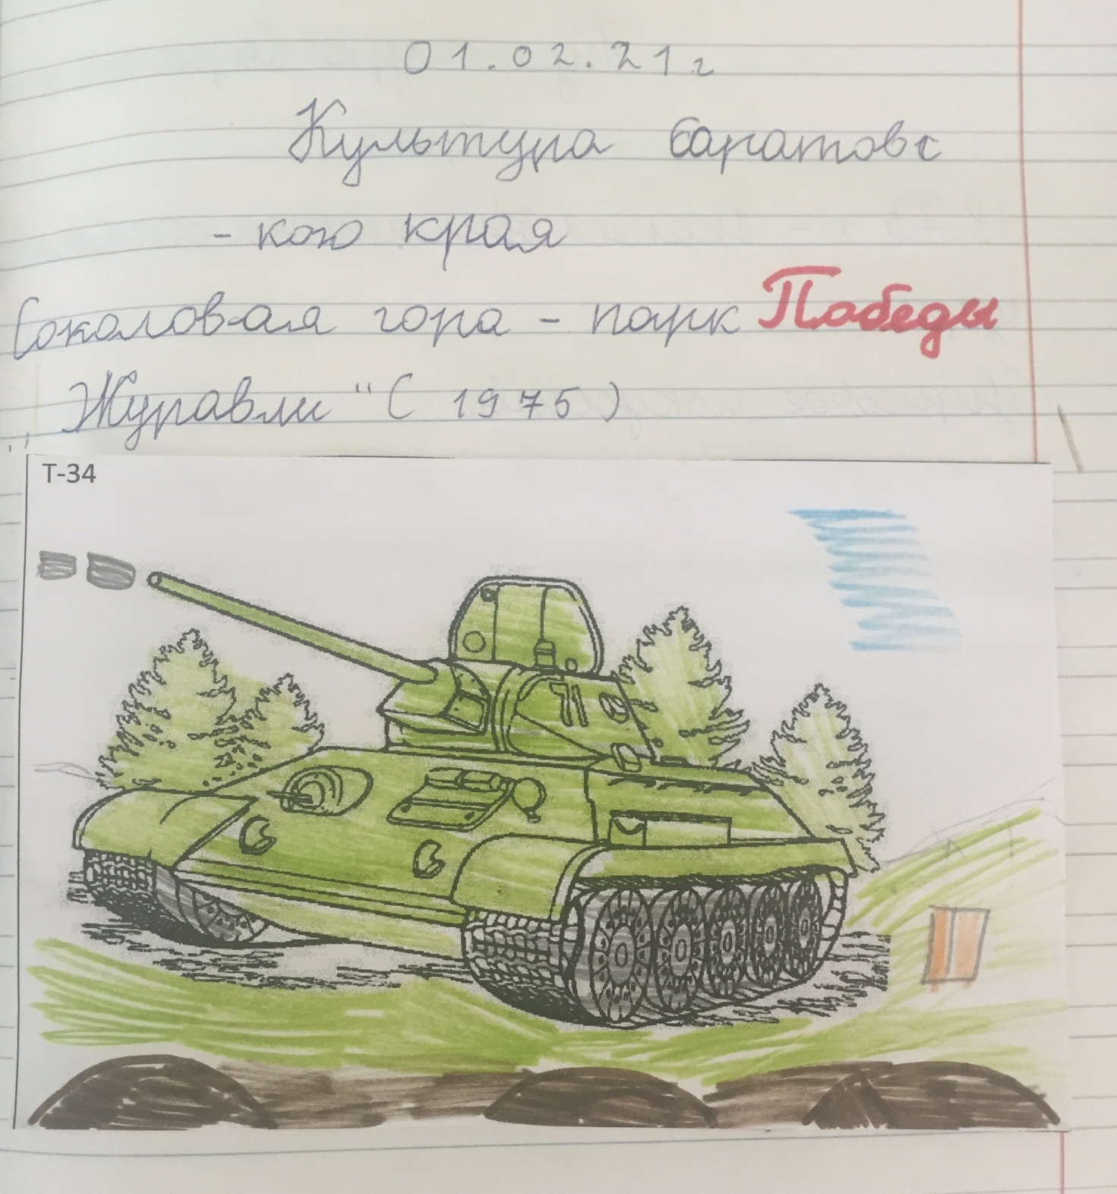

Приложение 3.

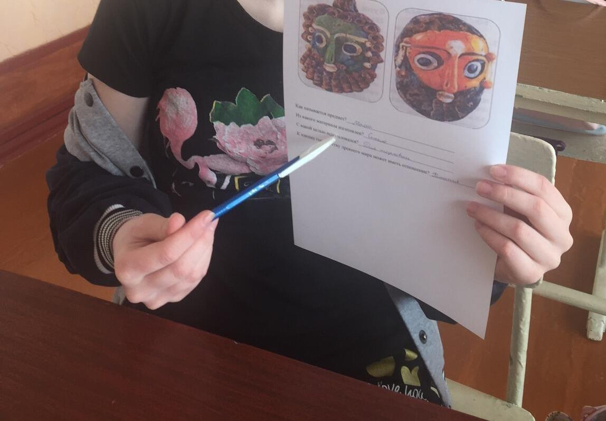

Приложение 4.

